etude fonctionnelle
I Le cahier des charges fonctionnel

I.1 Expression du besoin et produit

Le produit est ce qui est fourni à l’utilisateur pour répondre à un besoin.
Le besoin est le désir, ou la nécessité, éprouvé par un utilisateur.
Le besoin doit être exprimé, il est souvent latent, suscité (société de consommation…), il peut être imposé (normes, lois…). L'analyse du besoin va permettre de caractériser le besoin, pour rédiger le cahier des charges fonctionnel.

Exemple de besoin.
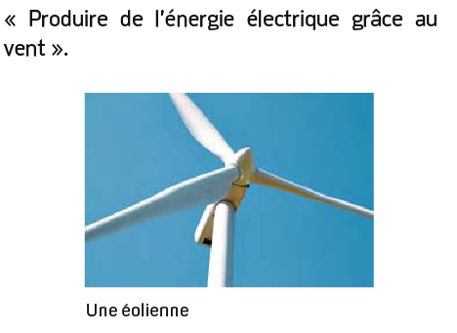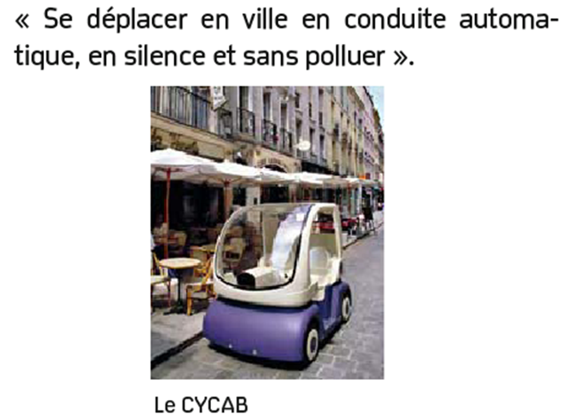

Pour définir le besoin éprouvé par l’utilisateur pour un produit, il faut répondre à 3 questions, celles-ci étant généralement regroupée dans un graphique appelé familièrement « bête à corne »

……………………………..

………………………………..

Nom de l’objet technique

………………………………
-

Nom du produit
Il faut ensuite valider le besoin en répondant aux questions suivantes :

- ……………………………………………………………………………

- ……………………………………………………….............................................

- ……………………………………………………………………………………..
Exercices d’application :
Exemple : une voiture propre : Toyota PRIUS

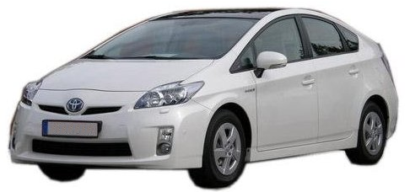
A qui le produit rend il service ?

Sur quoi agit le système ?

Voiture « propre » à gazon

Dans quel but le système existe-t-il ?
-

Exemple : Sèche main Dyson

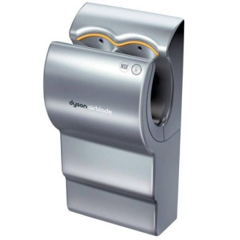
A qui le produit rend–il service ?

Sur quoi agit le système ?

Sèche main

Dans quel but le système existe-t-il ?

I.2 Outils de l’analyse fonctionnelle :
‘Graphe des interactions’ ou ‘Diagramme Pieuvre’

Méthode utilisée pour analyser les besoins et identifier les fonctions de service d’un produit.
Principe :
Isoler le produit et recenser les éléments extérieurs au produit.

Pour définir ces fonctions de service, on trace le graphe des interactions.

Ce graphe permet de visualiser les relations du produit avec les éléments réels du milieu extérieur

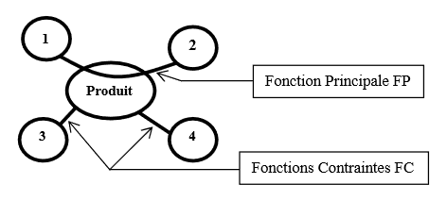

Définitions :

- Fonctions de service
Fonctions liées au service ou à l’usage d’un produit, elles décrivent ou définissent une action du produit répondant à un besoin ou une attente de l’utilisateur

- Fonctions Principales, FP :
Elles justifient la création du produit.
Elles représentent les relations entre deux éléments du milieu extérieur.

- Fonctions Contraintes, FC :
Elles rassemblent toutes les fonctions complémentaires aux fonctions principales du produit en leur imposant ou non des limites.

Exemple de graphe d’interaction (incomplet) : Grille pain dans la situation « utilisation »
Grille Pain
Utilisateur
Réseau EDF
Miettes
Pain
Local

Milieux Extérieurs

Remarque : Il y a 4 familles de Milieux Extérieurs
- Ambiance (climat, température …)
- Energie (Réseau, Batterie …)
- Individu (Enfant, Technicien …)
- Objet (Meuble, Outil …)

Compléter le Graphe des interactions du grille-pain.
II. Structure d’un système technique :

Système technique : ……………………………………………………………………. ………………………………………………………..(exemple : traiter une information, convertir une énergie, etc.).

Le plus souvent, il est possible de faire ressortir une …………………..de cet assemblage.

Définitions :
Système : ……………………………………………………………………………………

Matière d’œuvre :…………………………………………………………………………..

Fonction d’un système : ………………………………………………………………….

Valeur ajoutée :……………………………………………………………………………..

Données de contrôle :…………………………………………………………………….. …………………………………………………………………………………………… ………………….
L’outil graphique utilisé pour définir la fonction d’un système est l’actigramme SADT (Structured Analysis and Design Technic)

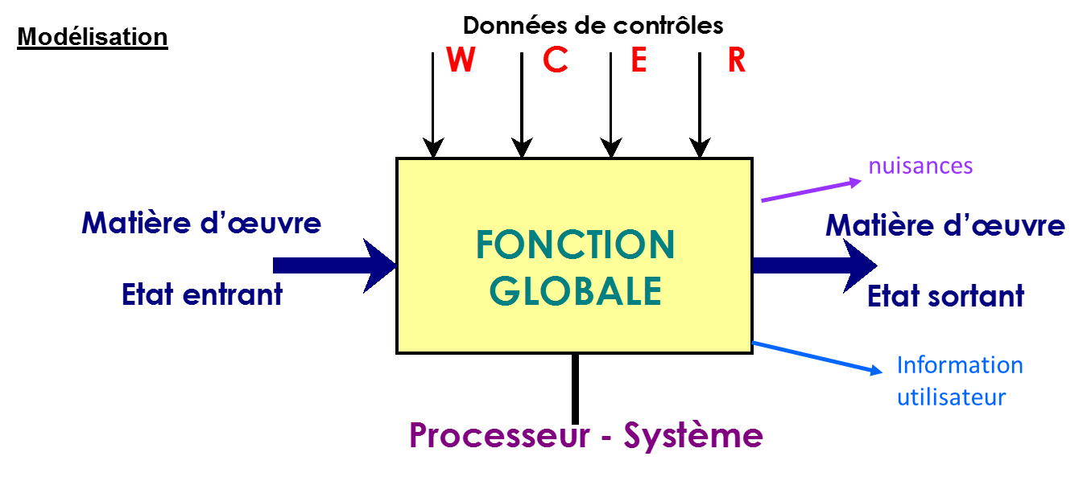

Exercices d’application :
Voiture

W
C
R
E

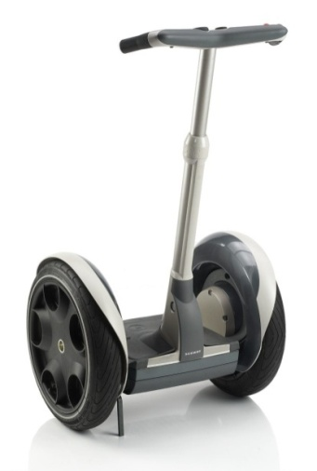
Segway

W
C
R
E

II.2 L’analyse fonctionnelle interne

Pour analyser le rôle de chaque pièce à l’intérieur du système, on utilise le diagramme FAST (Function Analysis System Technique).

Le système est exprimé en termes de fonctions de service, chaque fonction de service est décomposée en fonctions techniques qui sont elles-mêmes décomposées en solutions constructives.

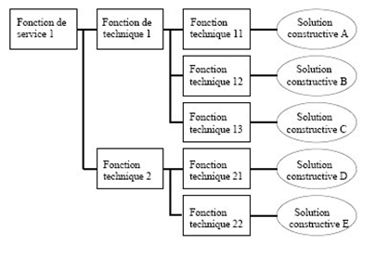

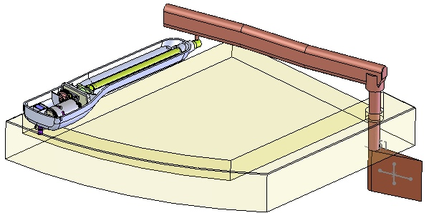
Exemple :

Pilote automatique de bateau


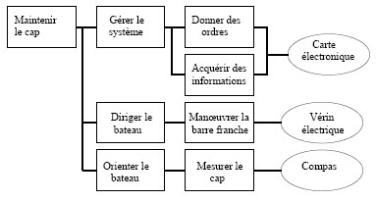
II.3 Organisation fonctionnelle d’un système
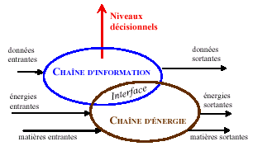
L’étude globale des systèmes conduit à distinguer 2 entités :
- la chaîne d’information (qui transfère, stocke, transforme l’information) ;
- * la chaîne d’énergie (qui transforme l’énergie et permet d’agir sur le système physique )

Chaque chaîne est décomposée en un nombre limité de fonctions techniques principales. Cette structure est représentée sur la figure ci-dessous :
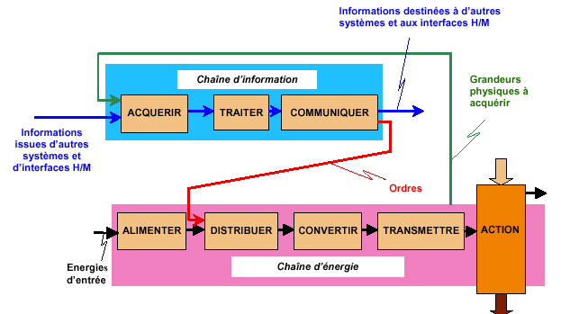

3.1 Description de la fonction acquérir

La fonction ACQUERIR est chargée de mettre en forme des informations issues du système piloté, de l’opérateur ou d’une autre chaîne d’information, afin d’effectuer le traitement adapté.

Situation de la fonction « acquérir » :
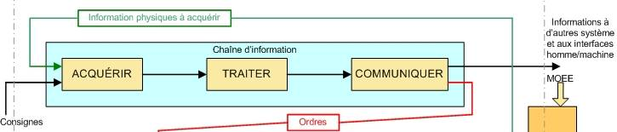

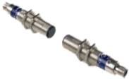
Pour acquérir des informations issues du système ou de l’environnement du système, ………………………………………….
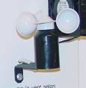
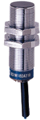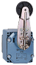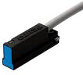

Pour acquérir des informations issues de l’opérateur, on utilise :
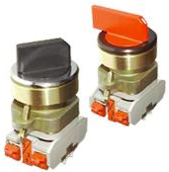
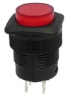
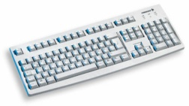
………… ………… ………………………

3.2 Description des fonctions traiter et communiquer

Dans la chaîne d’information, les informations (consignes) issues de la fonction « acquérir » doivent être TRAITEES puis COMMUNIQUEES à l’environnement. A cette fin, des solutions technologiques spécifiques sont utilisées. La connaissance de la nature des informations circulant entre les divers éléments est indispensable.

Situation des fonctions « traiter » et « communiquer ».
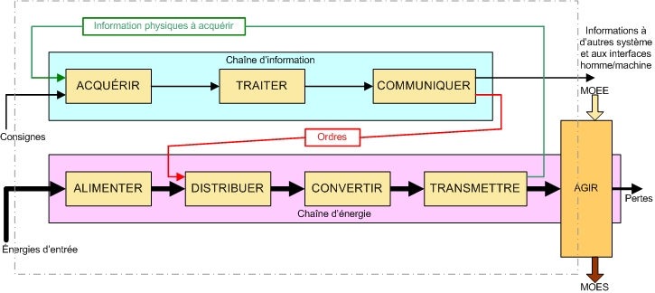

La fonction « traiter » :
Types de traitement existants :
- câblé : Ce type de traitement est figé et en conséquence, réservé aux systèmes simples ou lié à la sécurité. Il est réalisé par des circuits électriques câblés ou des cartes électroniques.
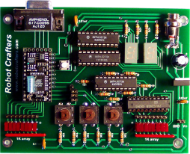
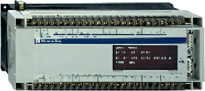
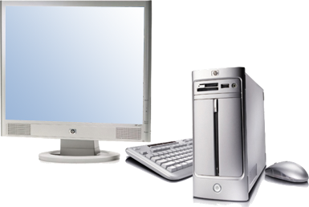
- programmé : Ce type de traitement réalisé par un programme permet des adaptations et des évolutions par programmation. Il est réalisé par :
…………………….. :
………………………:
………………:

La fonction « communiquer » :
- Le dialogue opérateur
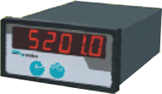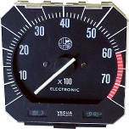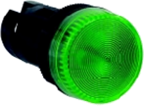
…………. :
………………
…………………
- La supervision
Permet de visualiser et contrôler le système à distance. Le superviseur peut être de type PC ou unité de visualisation spécialisée.
- La communication distante
Permet la télésurveillance, le télédiagnostic, la télémaintenance à longue distance via des protocoles de communication spécifiques souvent communs avec ceux de l’Internet

3.3 Description des fonctions alimenter, distribuer et convertir

L’action sur la matière d’œuvre nécessite de l’énergie. La chaîne d'énergie est constituée des fonctions alimenter, distribuer, convertir, transmettre et agir. Cette fiche détaille les fonctions « distribuer » et « convertir ».

Situation des fonctions « distribuer » et « convertir » :
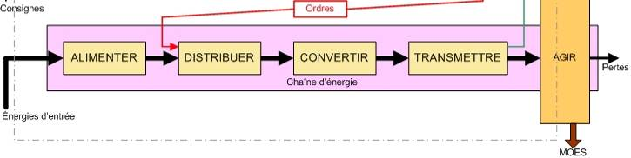

La fonction « Alimenter » :
- La plupart du temps, l’énergie d’entrée est électrique et fournie par un opérateur d’électricité.
- Il sera donc nécessaire de brancher le système sur le réseau électrique et d'adapter la tension à l'utilisation ou de la transformer en continu
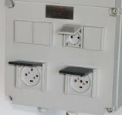
400 volts triphasés
ou 230 volts monophasés Alimentation continue

- Pour des systèmes embarqués, la fonction alimenter est réalisée ………………………………………..
- L’énergie électrique peut-être produite également à …………………………………………..

- Pour des systèmes qui nécessitent d’autres énergies ……………………………………………………….. ……………………………………………………………………………………………..

Exemple de chaîne d’énergie électrique
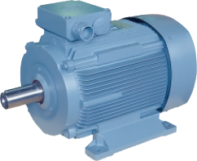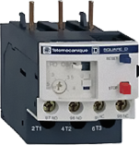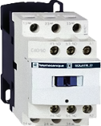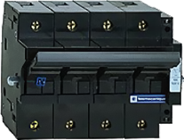
M
3 ~
M
3 ~
Réseau
_________
Sectionneur
porte-fusibles
______________ - Protéger
Contacteur
_______________
Relais thermique
Moteur électrique triphasé
___________________

3.4 Description des fonctions transmettre et agir

Les fonctions TRANSMETTRE et AGIR sont généralement réalisées par des mécanismes. Ils sont constitués de pièces reliées entre elles par des liaisons mécaniques. Ces mécanismes permettent de transmettre l’énergie reçue et agissent directement sur la matière d’œuvre.

Situation des fonctions « transmettre » et « agir » :

Exemples de mécanismes permettant de transmettre l’énergie

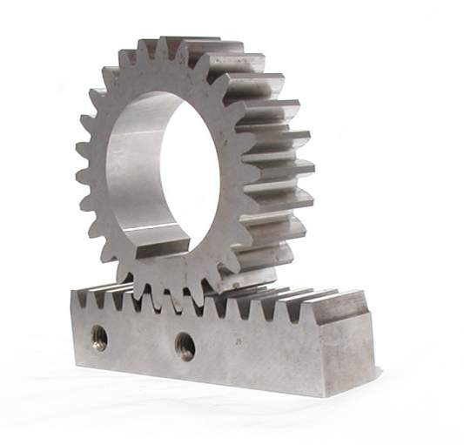
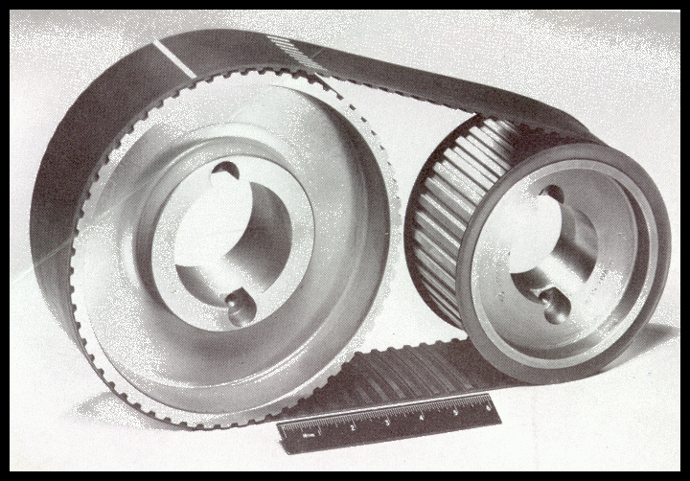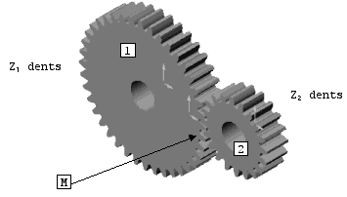

Exemples de mécanismes permettant d’agir sur la matière d’œuvre
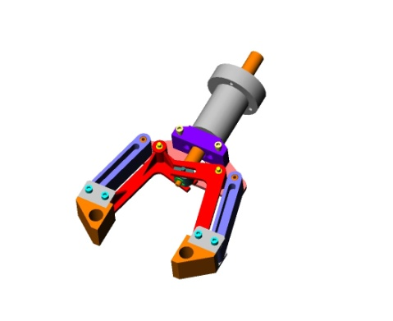
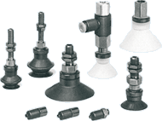
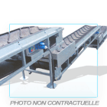
_

3.5 Synthèse

- la chaîne d’information

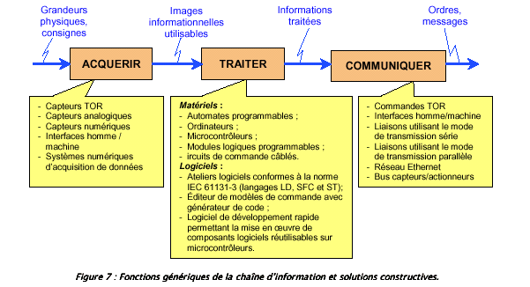
- la chaîne d’énergie
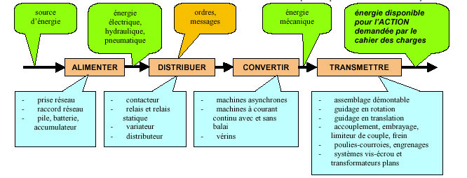

Tout cela dans le respect d’un développement durable pour tous.

Le développement durable est un développement qui répond aux besoins d’aujourd’hui sans remettre en question la capacité des générations futures à répondre à leurs propres besoins.

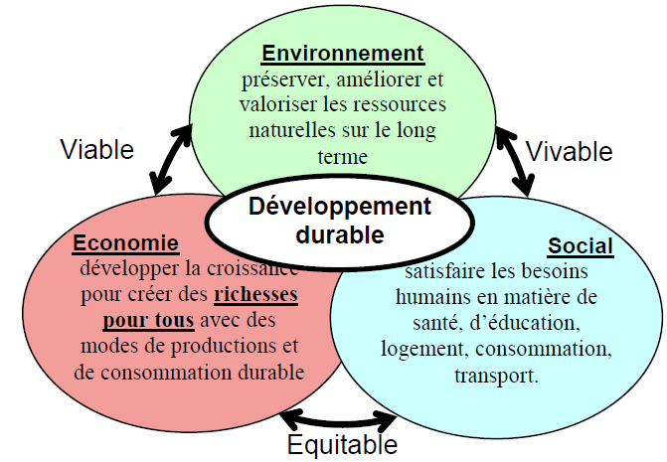
etude fonctionnelle PROF
I Le cahier des charges fonctionnel

I.1 Expression du besoin et produit
Le produit est ce qui est fourni à l’utilisateur pour répondre à un besoin.

Le besoin est le désir, ou la nécessité, éprouvé par un utilisateur.
Le besoin doit être exprimé, il est souvent latent, suscité (société de consommation…), il peut être imposé (normes, lois…). L'analyse du besoin va permettre de caractériser le besoin, pour rédiger le cahier des charges fonctionnel.

Exemple de besoin.

Pour définir le besoin éprouvé par l’utilisateur pour un produit, il faut répondre à 3 questions, celles-ci étant généralement regroupée dans un graphique appelé familièrement « bête à corne »

A qui le produit rend il service ?

Sur quoi agit le système ?

Nom de l’objet technique

Dans quel but le système existe-t-il ?
-

Nom du produit

Il faut ensuite valider le besoin en répondant aux questions suivantes :
- Pourquoi le besoin existe-t-il ?
- Qu’est-ce qui pourrait faire évoluer le besoin ?
- Quels sont les risques de voir disparaître le besoin ?
Exercices d’application :
Exemple : une voiture propre : Toyota PRIUS

A qui le produit rend il service ?

Sur quoi agit le système ?

Voiture « propre » à gazon

Dans quel but le système existe-t-il ?
-

Exemple : Sèche main Dyson

A qui le produit rend–il service ?

Sur quoi agit le système ?

Sèche main

Dans quel but le système existe-t-il ?

I.2 Outils de l’analyse fonctionnelle :
‘Graphe des interactions’ ou ‘Diagramme Pieuvre’

Méthode utilisée pour analyser les besoins et identifier les fonctions de service d’un produit.
Principe :
Isoler le produit et recenser les éléments extérieurs au produit.

Pour définir ces fonctions de service, on trace le graphe des interactions.

Ce graphe permet de visualiser les relations du produit avec les éléments réels du milieu extérieur

Définitions :

- Fonctions de service
Fonctions liées au service ou à l’usage d’un produit, elles décrivent ou définissent une action du produit répondant à un besoin ou une attente de l’utilisateur

- Fonctions Principales, FP :
Elles justifient la création du produit.
Elles représentent les relations entre deux éléments du milieu extérieur.

- Fonctions Contraintes, FC :
Elles rassemblent toutes les fonctions complémentaires aux fonctions principales du produit en leur imposant ou non des limites.

Exemple de graphe d’interaction (incomplet) : Grille pain dans la situation « utilisation »
Grille Pain
Utilisateur
Réseau EDF
Miettes
Pain
Local

Milieux Extérieurs

Remarque : Il y a 4 familles de Milieux Extérieurs
- Ambiance (climat, température …)
- Energie (Réseau, Batterie …)
- Individu (Enfant, Technicien …)
- Objet (Meuble, Outil …)

Compléter le Graphe des interactions du grille-pain.
FP1 : Griller du pain à partir d’une
Énergie électrique
FP2 : Faciliter la mise en place du pain par
L’utilisateur
FS1 : Etre réglable par l’utilisateur
FS2 : S’intégrer dans le local
FS3 : Stoker et évacuer les miettes
FS4 : Protéger l’utilisateur
Fonctions de services

Grille Pain
Utilisateur
Réseau EDF
Miettes
Pain
Local
FP1
FP2
FS4
FS1
FS2
FS3

II. Structure d’un système technique :

Système technique : assemblage de constituants ayant chacun une fonction technique élémentaire simple (exemple : traiter une information, convertir une énergie, etc.).

Le plus souvent, il est possible de faire ressortir une structure de cet assemblage.

Définitions :
Système : ensemble d’éléments en interaction
Matière d’œuvre : ce sur quoi agit le système
Fonction d’un système : action réalisée sur la matière d’œuvre
Valeur ajoutée : valeur supplémentaire apportée à la matière d’œuvre par le système
Données de contrôle : paramètres déclenchant ou modifiant la réalisation de la fonction. Elles sont classées en quatre catégories : énergie (W), exploitation (E), configuration (C), réglages (R).

L’outil graphique utilisé pour définir la fonction d’un système est l’actigramme SADT (Structured Analysis and Design Technic)

Exercices d’application :
Voiture

W
C
R
E

Segway

W
C
R
E

II.2 L’analyse fonctionnelle interne

Pour analyser le rôle de chaque pièce à l’intérieur du système, on utilise le diagramme FAST (Function Analysis System Technique).

Le système est exprimé en termes de fonctions de service, chaque fonction de service est décomposée en fonctions techniques qui sont elles-mêmes décomposées en solutions constructives.

Exemple :

Pilote automatique de bateau

II.3 Organisation fonctionnelle d’un système
L’étude globale des systèmes conduit à distinguer 2 entités :
- la chaîne d’information (qui transfère, stocke, transforme l’information) ;
- * la chaîne d’énergie (qui transforme l’énergie et permet d’agir sur le système physique )

Chaque chaîne est décomposée en un nombre limité de fonctions techniques principales. Cette structure est représentée sur la figure ci-dessous :

3.1 Description de la fonction acquérir

La fonction ACQUERIR est chargée de mettre en forme des informations issues du système piloté, de l’opérateur ou d’une autre chaîne d’information, afin d’effectuer le traitement adapté.

Situation de la fonction « acquérir » :

Pour acquérir des informations issues du système ou de l’environnement du système, on utilise des capteurs

Pour acquérir des informations issues de l’opérateur, on utilise :
Clavier bouton interrupteur

3.2 Description des fonctions traiter et communiquer

Dans la chaîne d’information, les informations (consignes) issues de la fonction « acquérir » doivent être TRAITEES puis COMMUNIQUEES à l’environnement. A cette fin, des solutions technologiques spécifiques sont utilisées. La connaissance de la nature des informations circulant entre les divers éléments est indispensable.

Situation des fonctions « traiter » et « communiquer ».
La fonction « traiter » :
Types de traitement existants :
- câblé : Ce type de traitement est figé et en conséquence, réservé aux systèmes simples ou lié à la sécurité. Il est réalisé par des circuits électriques câblés ou des cartes électroniques.
- programmé : Ce type de traitement réalisé par un programme permet des adaptations et des évolutions par programmation. Il est réalisé par :
Modules logiques programmables :
Automates programmables :
Ordinateur :

La fonction « communiquer » :
- Le dialogue opérateur
Numérique :
Analogique :
Logique (tout ou rien : TOR) :
- La supervision
Permet de visualiser et contrôler le système à distance. Le superviseur peut être de type PC ou unité de visualisation spécialisée.
- La communication distante
Permet la télésurveillance, le télédiagnostic, la télémaintenance à longue distance via des protocoles de communication spécifiques souvent communs avec ceux de l’Internet

3.3 Description des fonctions alimenter, distribuer et convertir

L’action sur la matière d’œuvre nécessite de l’énergie. La chaîne d'énergie est constituée des fonctions alimenter, distribuer, convertir, transmettre et agir. Cette fiche détaille les fonctions « distribuer » et « convertir ».

Situation des fonctions « distribuer » et « convertir » :

La fonction « Alimenter » :
- La plupart du temps, l’énergie d’entrée est électrique et fournie par un opérateur d’électricité.
- Il sera donc nécessaire de brancher le système sur le réseau électrique et d'adapter la tension à l'utilisation ou de la transformer en continu
400 volts triphasés
ou 230 volts monophasés Alimentation continue

- Pour des systèmes embarqués, la fonction alimenter est réalisée par des batteries ou des piles.

- L’énergie électrique peut-être produite également à partir d’énergie solaire ou du vent

- Pour des systèmes qui nécessitent d’autres énergies comme de l’air comprimé il faut utiliser des compresseurs ou des pompes.

Exemple de chaîne d’énergie électrique
M
3 ~
M
3 ~
Réseau
_________
Sectionneur
porte-fusibles
______________ - Protéger
Contacteur
_______________
Relais thermique
Moteur électrique triphasé
___________________

3.4 Description des fonctions transmettre et agir

Les fonctions TRANSMETTRE et AGIR sont généralement réalisées par des mécanismes. Ils sont constitués de pièces reliées entre elles par des liaisons mécaniques. Ces mécanismes permettent de transmettre l’énergie reçue et agissent directement sur la matière d’œuvre.

Situation des fonctions « transmettre » et « agir » :

Exemples de mécanismes permettant de transmettre l’énergie

Exemples de mécanismes permettant d’agir sur la matière d’œuvre

_

3.5 Synthèse

- la chaîne d’information

- la chaîne d’énergie

Tout cela dans le respect d’un développement durable pour tous.

Le développement durable est un développement qui répond aux besoins d’aujourd’hui sans remettre en question la capacité des générations futures à répondre à leurs propres besoins.

